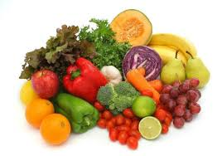

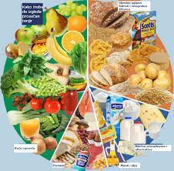

**Ј Е Л О В Н И К**

За период 20.10- 24.10.2025.год.

|  |  |  |  |
| --- | --- | --- | --- |
| **Дат.** | ***ДОРУЧАК*** | ***УЖИНА*** | ***РУЧАК*** |
| *Понедељaк*  *20.10* | Намаз од сардине и крем сира, хлеб, јогурт | Сутлијаш од проса са какаом | Парадајз чорба, запечени макарони са сиром и јајима, мешана салата, Јабука |
| *Уторак*  *21.10* | Намаз од шунке и павлаке, хлеб, млеко | Мраморни колач,  чај са лимуном | Грашак са јунећим месом, купус салата, хлеб, Крушка |
| *Среда*  *22.10* | Попара са сиром на млеку | Штрудла са маком, лимунада | Сладак купус са свињским месом, хлеб, Грожђе |
| *Четвртак*  *23.10* | Мед, путер, хлеб,  чај | Хељдине погачице са сиром, јогурт | Интегрални пилав са пилећим месом, мешана салата, хлеб, Крушка |
| *Петак*  *24.10* | Намаз од свињске печенице и павлаке, хлеб, какао | Обланда са јабукама и орасима, лимунада | Панирани ослић, прилог поврће, хлеб, Банана |

НАПОМЕНА: Установа задржава право на евентуалну измену јеловника у случају немогућности набавке појединих намирница.

|  |  |  |  |  |  |  |  |  |  |  |
| --- | --- | --- | --- | --- | --- | --- | --- | --- | --- | --- |
| *ПРОСЕЧНА ЕНЕРГЕТСКА И НУТРИТИВНА ВРЕДНОСТ ЦЕЛОДНЕВНОГ ДЕЧИЈЕГ ОБРОКА* | | | | | | | | | | |
| Енергетска вредност (КЈ) | Беланчевине  (гр) | Масти  (гр) | Угљени хидрати  (гр) | Минерали | | Витамини | | | | |
| Калцијум (мг) | Гвожђе (мг) | А  (μг) | Б1 (мг) | Б2 (мг) | Ц (мг) | Нијацин (мг) |
| *4265,25* | *36,53* | *37,27* | *133,26* | *560,33* | *7,92* | *577,41* | *0,77* | *0,97* | *73,87* | *5,84* |

ПРЕДШКОЛСКА УСТАНОВА ЧУКАРИЦА *ДИЈЕТЕТИЧАРИ НУТРИЦИОНИСТИ УСТАНОВЕ:*

Бр.2412/1 датум 07.10.2025. год.

БЕОГРАД – Пожешка број 28

Тел: 011/3058-*717 Мирјана Спасов*